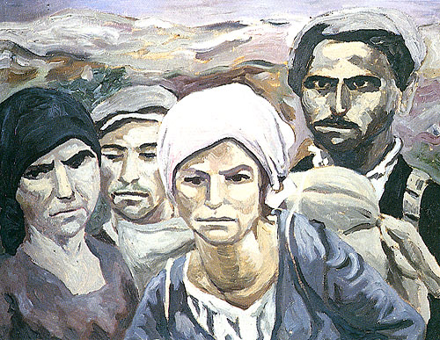
Ero da poco nella cucina della vedova, e le chiedevo notizie del paese, quando si batté alla porta, e alcuni contadini chiesero timidamente di entrare. Erano sette o otto, vestiti di nero, con i cappelli neri in capo, gli occhi neri pieni di una particolare gravità. – Tu sei il dottore che è arrivato ora? – mi chiesero. – Vieni che c’è uno che sta male -. Avevano saputo subito in Municipio del mio arrivo, e avevano sentito che io ero un dottore. Dissi che ero dottore, ma da molti anni non esercitavo; che certamente esisteva un medico nel paese, che chiamassero quello; e che però non sarei venuto. Mi risposero che in paese non c’erano medici, che il loro compagno stava morendo. – possibile che non ci sia un medico? – Non ce ne sono -. Ero molto imbarazzato: non sapevo davvero se sarei stato in grado, dopo tanti anni che non mi ero occupato di medicina, di essere di qualche utilità. Ma come resistere alle loro preghiere? Uno di essi, un vecchio dai capelli bianchi, mi si avvicinò e mi prese la mano per baciarla. Credo di essermi tratto indietro, e di essere arrossito di vergogna, questa prima volte come tutte le altre poi, nel corso dell’anno, in cui qualche altro contadino ripeté lo stesso gesto. Era implorazione, o un resto di omaggio feudale? Mi alzai, e li seguii dal malato.

La casa era poco discosta. Il malato era sdraiato in terra, vicino all’uscio, su una specie di barella, tutto vestito, con le scarpe e il cappello. La stanza era buia, a malapena potevo discernere, nella penombra, delle contadine che si lamentavano e piangevano: una piccola folla di uomini, di donne e di bambini erano sulla strada, e tutti entrarono in casa e mi fecero attorno. Capii dai loro racconti interrotti che il malato era stato portato in casa da pochi minuti, che arrivava da Stigliano, a venticinque chilometri di distanza, dove era stato condotto sull’asino per consultare i medici di là, che c’erano dei medici a Gagliano, ma non si consultavano perché erano medicaciucci, non medici cristiani: che il dottore di Stigliano gli aveva detto soltanto di tornare a morire a casa sua: ed eccolo a casa, e che io cercassi di salvarlo. Ma non c’era nulla da fare: l’uomo stava morendo Inutili le fiale trovate a casa della vedova, con cui, per solo scrupolo di coscienza, ma senza nessuna speranza, cercai di rianimarlo. Era un attacco di malaria perniciosa, la febbre passava i limiti delle febbri più alte, l’organismo non reagiva più. Terreo, stava supino sulla barella, respirando a fatica, senza parlare, circondato dai lamenti dei compagni. Poco dopo era morto. Mi fecero largo; e me ne andai, solo, sulla piazza, donde la vista si allarga per i burroni e le valli, verso Sant’Arcangelo. Era l’ora del tramonto, il sole calava dietro i monti di Calabria, e, inseguiti dall’ombra, i contadini, piccoli nella distanza, si affrettavano per i sentieri lontani nelle argille, verso le loro case.

“Siamo dall’altra parte dei monti e si sale a balzelloni a Gagliano, che non conosceva, fino a poco fa la ruota. A Gagliano la strada finisce…” Aliano è il paese dove Levi passò un lungo periodo al confino descritto nel libro.

